

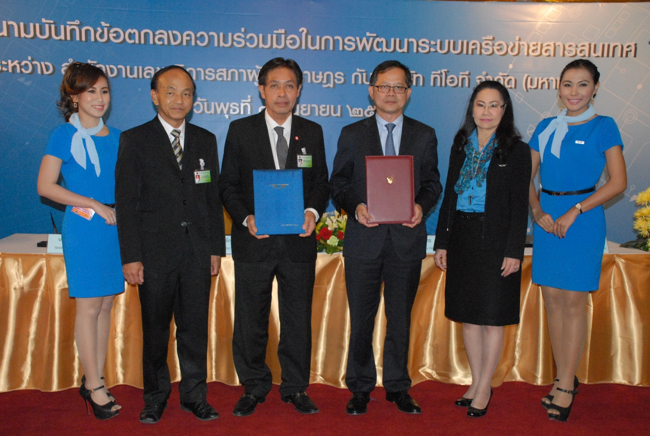

ร่วมลงนามพัฒนาระบบเครือข่ายสารสนเทศ

นายสุวิจักขณ์ นาควัชระชัย (ที่ ๓ จากซ้าย) เลขาธิการสภาผู้แทนราษฎร และ นายนุกูล สัญฐิติเสรี (ที่ ๒ จากซ้าย) รองเลขาธิการสภาผู้แทนราษฎร ร่วมลงนามบันทึกข้อตกลง ความร่วมมือในการพัฒนาระบบเครือข่ายสารสนเทศ ระหว่างสำนักงานเลขาธิการสภาผู้แทนราษฎร และบริษัท ทีโอที จำกัด (มหาชน) กับนายยงยุทธ วัฒนสินธุ์ (ที่ ๔ จากซ้าย) กรรมการผู้จัดการใหญ่ และนางวรรณพร ลีฬหาชีวะ (ที่ ๕ จากซ้าย) ผู้ช่วยกรรมการผู้จัดการใหญ่ บริษัท ทีโอทีฯ ณ บริเวณห้องโถง อาคารรัฐสภา ๑

********************************

